**Hedens IF bjuder in till sammandrag spelformen 5 mot 5 för pojkar födda 2017 den 7:e och 8:e juni**

**Plats:**

Olympia. Smaragdvägen 10, Boden.

**Förutsättningar:**

Denna inbjudan gäller sammandrag 5 mot 5 för pojkar födda 2017. Grupp A **och** Grupp B.

Vi spelar matcherna på konstgräs, fördelat på två planer respektive dag.

Kiosk finns på plats. Fika, läsk, kaffe, hamburgare, glass. OBS! Endast Kort eller Swish!

Spelschema anslås vid gula kiosken samt finns i denna inbjudan. Matcher spelas 3x10 min.

Vi har begränsat med omklädningsrum för att förvara utrustning under dagen.

Toaletter finns och är skyltade.

Parkering sker på stora grusade ytan ovanför läktare på långsidan av konstgräsplanen. Inga fordon parkeras i anslutning till byggnaderna med hänsyn till eventuella utryckningsfordon samt att personer med särskilda behov skall ha möjlighet att parkera vid byggnaderna.

Matchvärdar finns på plats under hela dagen och bär gula västar.

Domare utgörs av ungdomsspelare ur Hedens IF. Stötta domarna under dagen och ge dessa konstruktiv feedback vid behov. Vi tänker på hur vi tilltalar våra ungdomar!

**Grupp A (speldag SÖNDAG 8 JUNI)**

Lag 1: Hedens IF lag 1

Lag 2: Alviks IK lag 1

Lag 3: IFK Luleå lag 1

Lag 4: Svartbjörsbyns IF

Lag 5: Sävast AIF röd

**Grupp B (speldag LÖRDAG 7 JUNI)**

Lag 1: Hedens IF lag 2

Lag 2: Gammelgårdens IF lag 1

Lag 3: Sävast AIF vit

Lag 4: Unbyns IF

Lag 5: Gammelgårdens IF lag 2

Lag 6: Lira BK Blå/gul

**SPELSCHEMA LÖRDAG**

|  |  |  |  |  |
| --- | --- | --- | --- | --- |
| **TID** | **PLAN 1** | **PLAN 2** | **DOMARE 1** | **DOMARE 2** |
| 09:00-09:45 | 1-2 | 3-4 |  |  |
| 09:45-10:30 | 5-6 | 3-1 |  |  |
| 10:30-11:15 | 4-6 | 2-5 |  |  |
| 11:15-12:00 | Paus | Paus |  |  |
| 12:00-12:45 | 5-1 | 2-4 |  |  |
| 12:45-13:30 | 3-6 | 5-4 |  |  |
| 13:30-14:15 | 1-6 | 3-2 |  |  |

**SPELSCHEMA SÖNDAG**

|  |  |  |  |  |
| --- | --- | --- | --- | --- |
| **TID** | **PLAN 1** | **PLAN 2** | **DOMARE 1** | **DOMARE 2** |
| 09:30-10:15 | 1-5 | 2-4 |  |  |
| 10:15-11:00 | 3-1 | 2-5 |  |  |
| 11:30-12:00 | Paus | Paus |  |  |
| 12:00-12:45 | 4-3 | 2-1 |  |  |
| 12:45-13:30 | 4-1 | 3-5 |  |  |

Matcherna spelas enligt styrningar från SvFF nedan. 3 min paus mellan varje period. Ledare ur respektive lag samverkar med varandra inför varje match om hur de vill genomföra byten.

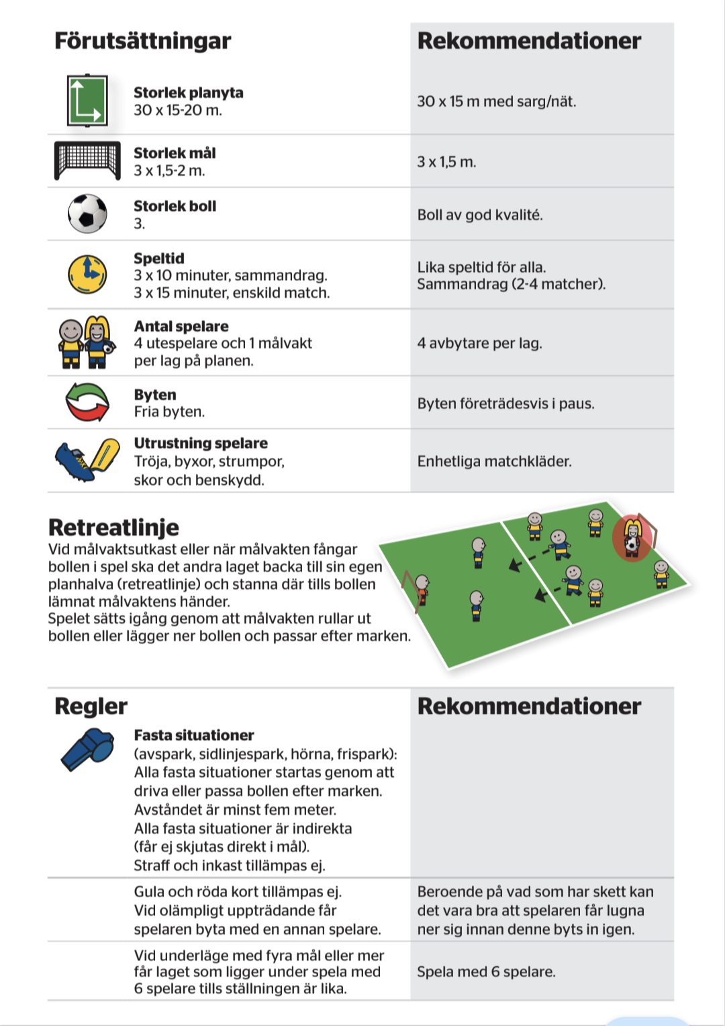

**NEDANSTÅENDE INFO ÄR ENDAST AVSETT FÖR FÖRÄLDRAR I HEDENS IF P17**

|  |  |
| --- | --- |
| Hedens IF Lag 1 | Hedens IF Lag 2 |
| Assar  August  Charlie  John  Jon  Manfred T  Mason  Neo  Seth  Stellan  Tore  Vilgot  Werner  Ledare:  Johan  Lisa  Jonas  Petter  Linn | Agne  Axel  Jack  Joar  Leif  Loui  Manfred P  Melvin  Oskar  Sigge  Theo  Viktor  Walter  Ledare:  Jeanette  Sofia  Sanna  Pär |

**Uppgifter under sammandragen:**

Föreningens inköpsgrupp står för all handling inför sammandragen i form av läsk, kaffe, glass, hamburgare med tillbehör osv. Vi tar betalt med kort eller Swish och förtjänsten delas 50/50 mellan laget och föreningen, men då står föreningen som sagt för inköp osv vilket alltså är väldigt bra och underlättar för oss som lag!

Boka domare, iordningställa och ”kona” planer, baka långpanne-fika, bemanna kiosken, matchvärd (övergripande ansvar under dagen, hålla koll på ordning och uppträdande bland ledare, spelare och publik, hålla ihop städningen efter varje dag samt visa parkering, toaletter etc.)

Fördelningen av ansvar respektive dag är inte uppstyrd med tider, schema får ni göra själva på plats. Första namnet på respektive uppgift har huvudansvar! **KAN NI INTE MÅSTE NI SJÄLVA BYTA MED VARANDRA!!!** Fika från dag 1 sparas i kyl/frys till dag 2! Behöver föreningen komplettera handlingen inför dag 2 måste ni meddela Jonas på 070-234 85 94!

|  |  |  |
| --- | --- | --- |
| **Uppgift** | **Lördag** | **Söndag** |
| Boka domare, planer, bjuda in andra lag | Jonas NL | Jonas NL |
| Baka en långpanna var samt bemanna kiosk | Agne, Jack, Joar, Leif, Manfred P | Charlie, John, Jon, Neo, Seth, Stellan |
| Matchvärd | Sigge, Theo, Viktor | Manfred T, Mason, Werner |
| Iordningställa och ”kona” planer med mått enligt skiss | Sigge, Theo, Viktor (stöd av ledarna) | Manfred T, Mason, Werner (stöd av ledarna) |
|  |  |  |